Miércoles
29
de marzo

Sexto de Primaria
Formación Cívica y Ética

¿De dónde vienen las leyes?

Aprendizaje esperado: analiza críticamente si las normas de convivencia que se establecen en los diversos contextos a los que pertenece están sustentadas en principios éticos, la justicia y el bien común.

Énfasis: comprende cómo surgen las leyes y cómo contribuyen a garantizar los derechos de las personas, la justicia y el bienestar colectivo.

¿Qué vamos a aprender?

Hoy tendrás la oportunidad de analizar de manera crítica si las normas de convivencia que se establecen en los diversos contextos a los que pertenece están sustentadas en principios éticos, la justicia y el bien común. En este ejercicio debes concentrarte en comprender cómo surgen las leyes y cómo contribuyen a garantizar los derechos de las personas, la justicia y el bienestar colectivo.

Recuerda tener a la mano hojas de papel, un cuaderno o una libreta, lápices o crayolas de colores, y un lápiz o pluma para escribir lo que te parezca relevante o interesante de la clase del día de hoy. También toma en cuenta que en esta sesión puedes emplear el libro de texto de Formación Cívica y Ética, Sexto Grado, en la página 110.

https://libros.conaliteg.gob.mx/20/P6FCA.htm#page/110
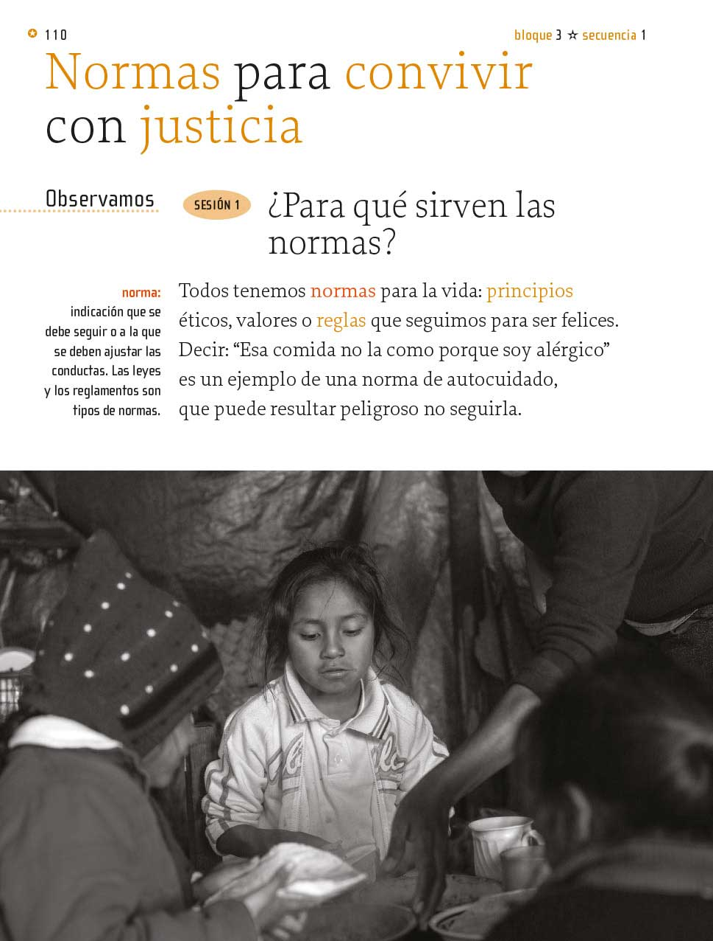

¿Qué hacemos?

Actividad 1

Realiza un repaso. Observa la imagen.

Recuerda que la sesión pasada aprendiste que las normas son indicaciones, principios o reglas que todos debemos seguir para convivir en armonía.

Aprendiste que las normas existen para regular el desarrollo de las sociedades y guiar la manera de conducirnos.

Las normas deben ayudarnos a defender nuestros derechos y cuidar de las y los demás.

Observaste también que hay que estar alerta cuando una norma no se aplica correctamente y dialogar con la autoridad correspondiente.

Aprendiste también que aunque haya situaciones que a veces parecen injustas, primero deben de revisarse las reglas y saber que todos y todas debemos participar para cumplirlas.

Estos conocimientos se relacionan con la imagen anterior pues en la imagen se trata de la mujer griega que representa a la Justicia. Tiene los ojos vendados, una balanza y una espada.

Esta mujer caracteriza tanto a la diosa griega Temis como a la diosa romana Justitia.

Tiene los ojos vendados, ya que esa acción representa que no le da preferencia a nadie. El objeto de la balanza, en donde se nivelan los pesos de ambos lados. Y una espada que representa la ejecución de las medidas.

Es importante que niños y niñas conozcan sus derechos. Y eso sucede, cuando se practica la justicia y entre todos y todas cuidamos y defendemos esos derechos.

Entonces, como aprendiste la sesión pasada, las normas y leyes sirven para que se cumplan y se respeten los derechos humanos. Toda norma tiene una razón de ser y cumple con el objetivo de hacer posible la convivencia al crear derechos comunes para todos y todas, y evitar actos de injusticia.

Y así como existen normas y reglas en el hogar, trabajo, en la calle, parque, centros comerciales, transporte público, entre otros espacios , también existen leyes para organizar a la sociedad en general, distribuir responsabilidades y orientar las conductas de las personas. Esto hará que una sociedad sea justa, libre y democrática.

En este país, la Constitución Política es la ley que organiza la convivencia de todas las personas en sociedad. La Constitución Política de los Estados Unidos Mexicanos, dice cómo se deben comportar todas las personas, como convivir juntos en este territorio y encontrar soluciones a los problemas comunes. También indica la manera como debe funcionar el gobierno.

Actividad 2

Conoce un poco más de ella por medio del video siguiente.

- “Acuérdate de... Día de la Constitución Mexicana”.
https://www.youtube.com/watch?v=_gfLuTI4Bkk

Observa cuantas leyes hay para cuidar los derechos para vivir de forma organizada en sociedad. Los derechos humanos que la Constitución reconoce, están garantizados para todas las personas, las cuales sin excepción pueden pensar, decir, oír, escribir o hacer lo que deseen, siempre y cuando al hacerlo no dañen a los demás.

De eso se trata la justicia: “Dar a cada quien lo que le corresponde” porque más allá de una percepción individual, la idea de justicia se refiere a que todas las personas deben ser tratadas de la misma forma.

Para garantizar la justicia en una sociedad, es necesario que existan leyes escritas o codificadas que definan con toda claridad lo que una persona puede hacer o no en un país, es decir en un territorio específico.

Conoce un poco más de las leyes que nos rigen para identificar que ayudan a orientar los pensamientos y acciones de las personas; en la cultura popular hay muchos refranes que buscan el mismo objetivo.

Por ejemplo, el dicho “Donde manda capitán no gobierna marinero”. Ese es un dicho que pareciera una ley, “una persona no puede dar órdenes cuando tiene una autoridad o jefe”, pero es solo un dicho. Debes saber distinguirlos y saber que unos son solamente dichos mientras que las leyes sí se encuentran escritas y estipuladas para que todas y todos las cumplamos.

Actividad 3

La actividad consiste en jugar a la lotería.

Aparecerá una imagen y una frase. Tú debes decir si se trata de una ley o un refrán.

“Al pan pan, y al vino vino”.

Significa que digamos las cosas como son y por su nombre, sin rodeos.

¿Es una ley o un refrán…?

¡Es un refrán!

¡Sigue adelante!

“Está prohibida la esclavitud en los Estados Unidos Mexicanos”.

¿Es una ley o un refrán…?

¡Es una ley!

¡Sigue adelante!

“Los pueblos y comunidades indígenas tienen derecho a preservar y enriquecer sus lenguas originarias”.

¿Es una ley o un refrán…?

¡Es una ley!

¡Sigue adelante!

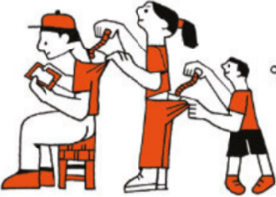

“No hagas lo que no quieras que te hagan”.

¿Es una ley o un refrán…?

¡Es un refrán! Es un refrán que nos enseña a tratarnos con respeto y dignidad.

¡Sigue adelante!

“La justicia es ciega”.

¿Es una ley o un refrán…?

¡Es un refrán! Ese es un dicho, tiene que ver con lo que observaste de la imagen de la justicia.

¡Sigue adelante!

“Tenemos derecho a un medio ambiente adecuado para nuestro desarrollo”.

¿Es una ley o un refrán…?

¡Es una ley!

¡Sigue adelante!

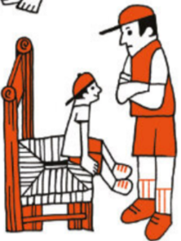
“Quien se fue a la Villa perdió su silla”.

¿Es una ley o un refrán…?

¡Es un refrán! Es un refrán, y significa que oportunidades que no aprovechamos alguien más las puede aprovechar.

¡Sigue adelante!

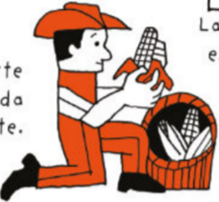
“Quien parte y reparte se queda con la mejor parte”

¿Es una ley o un refrán?

Ese es un refrán que hace referencia a que muchas veces cuando compartimos o repartimos algo nos quedamos con lo mejor para nosotros mismos.

¡Sigue adelante!

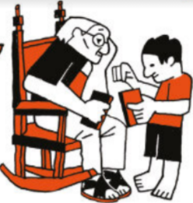
“Debe garantizarse el derecho de acceso a las tecnologías de la información y comunicación, incluido el internet”.

¿Es una ley o un refrán…?

¡Es una ley!

Seguro que sí. Garantizar el acceso a las tecnologías de la información y comunicación incluido el internet para todas las personas es una ley muy importante para el desarrollo de nuestra sociedad.

Ahora reflexiona sobre ¿Por qué es necesario crear leyes?

Porque ellas nos dicen cómo deben ser los comportamientos y conductas de las personas, son las que dictan nuestros derechos y también nuestras obligaciones.

Pero si no conozco alguna ley o no me las sé todas ¿puedo entonces no cumplirlas? ¡De ninguna manera! Por eso las leyes siempre se encuentran escritas en documentos y soportes para que todas las personas podamos consultarlas y aunque no las conozcamos bien, tenemos, las personas y el gobierno, la obligación de cumplirlas porque si no es así, podemos dañar a alguien más.

Los seres humanos somos sujetos de derecho y eso nos garantiza tener la libertad de actuar, pensar y decidir, justamente como lo dicen nuestros derechos humanos, pero recordemos que vivimos en sociedad, y debemos interactuar con otras personas, por lo tanto tenemos límites que no podemos traspasar, porque podríamos estar dañando a alguien más, es decir violentando sus propios derechos y lastimando su dignidad.

Las leyes son muy importantes para que una sociedad pueda convivir. Son como los semáforos en las calles, para que podamos transitar sin que nos atropellen, hay que respetar los semáforos que organizan el tráfico.

Ahora preguntate si ¿las leyes se puedan modificar?

Sí, las leyes se pueden modificar, porque las personas y las sociedades van cambiando, las épocas no son las mismas, existen nuevos descubrimientos, estudios, nuevas formas de vida, costumbres, entre otros aspectos.

Recuerda algo que viste hace varias sesiones, por ejemplo, antes, las mujeres no tenían acceso al voto, y esa ley se cambió, y ahora es un derecho de toda la ciudadana. En este caso, puedes observar cómo la sociedad evolucionó y se dio cuenta de que su ley del voto no estaba completa y la cambió.

Revisa ahora cómo se originan las leyes.

- ¿Cómo se origina una ley?
https://www.youtube.com/watch?v=JGQWq8YGTr4

Seguro te diste cuenta que para que un proyecto de ley, se convierta en ley, primero debe presentarse como una iniciativa y luego si ésta es aprobada, se convierte en ley. Así es, y entre los aspectos que se deben tomar en cuenta son los siguientes:

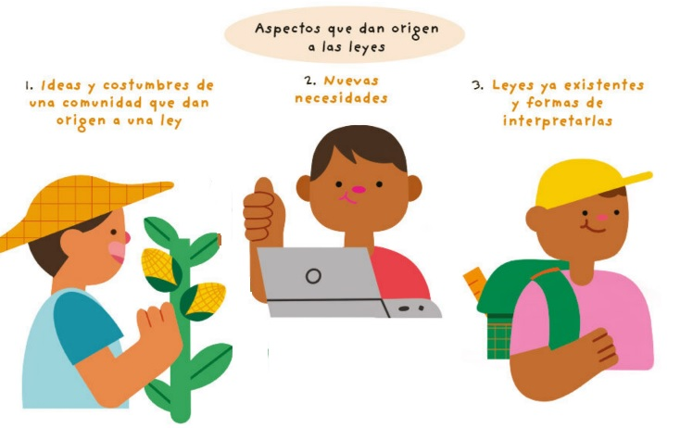

- Ideas y costumbres de una comunidad.
- Nuevas necesidades.
- Leyes ya existentes y formas de interpretarlas.

Investiga sobre una ley que se haya creado considerando los aspectos señalados. Será un gran trabajo para seguir informándote sobre las leyes que existen en nuestro país, porque como sabes, las leyes son necesarias para el buen funcionamiento de la sociedad, pues en ellas se garantizan tus derechos, además de que te ayudan a saber la forma en la que debes conducirte y actuar.

El reto de hoy:

Comparte con alguien cercano el valor que tiene el respeto y aplicación de las leyes que rigen a la sociedad mexicana, para fomentar la justicia, los derechos y las obligaciones de todos los ciudadanos.

Si te es posible, consulta otros libros y materiales para saber más sobre el tema. Si tienes la fortuna de hablar una lengua indígena aprovecha también este momento para practicarla y platica con tu familia en tu lengua materna.

¡Buen trabajo!

Gracias por tu esfuerzo.

Para saber más:
Lecturas

https://www.conaliteg.sep.gob.mx/

